智慧校园报修系统所用技术介绍

前言
本系统是在linux的ubuntu16.04版本下开发的。使用的核心技术。特点是。最新版本http://996426.com下载。1234567890112345678901

目录

智慧校园报修系统 1
前言 1
目录 1
一.Angular + Ionic + cordova实现跨平台移动应用 3
(1)服务器 3
(2)分布式环境部署 3
二、Angularjs 3
(1)、简介 3
(2)、端对端的解决方案 4
(3)、AngularJS的可爱之处 4
三、ionic 5
四、cordova 5
五、Node.js简单介绍 6
六、 Node.js特性 6
七、Node.js安装 8
八、npm安装 9
(1) npm使用介绍 9
(2)使用 npm 命令安装模块 9
九、express框架的介绍 9
Express 简介 10
Express 框架核心特性： 10
路由 10
安装 Express 10
十、NOSQL 11
(1) nosql的概念 11
(2) nosql的优势 11
（2.1）易扩展性 11
（2.2）大数据量，高能性，高可用性 11
(2.3)灵活的数据模式 12
(3)NOSQL总结 12
十一、mongodb简介 12
(1)mogodb的出现环境 12
(2)mongodb出现的必要性 12
(3)mongodb的主要功能和特点 12
(4)mongodb的使用原理 13
十二、mongodb的安装 13
(1)window下的安装 13
(2)linux下的安装 13
十三、mongoose 16
(1)mongoose简介 16
(2)mongoose的安装 16
十四、智能校园报修修系统数据库分析 16
(1).用例图 16
1.1 学生 16
1.2管理员 17
1.3维修人 17
(2)、系统中所用的集合结构 17
2.1、user 用户集合 17
2.2、role 角色集合 18
2.3、repair 工单集合 18

前端

一.Angular + Ionic + cordova实现跨平台移动应用

(1)服务器
所使用的服务器：godaddy-ubuntu-server 14.04 apache2

(2)分布式环境部署
分布式环境部署 :分布式处理（distributed processing）和并行处理（Parallel processing）是为了提高并行处理速度采用的两种不同的体系架构。分布式处理则是将不同地点的，或具有不同功能的，或拥有不同数据的多台计算机通过通信网络连接起来，在控制系统的统一管理控制下，协调地完成大规模信息处理任务的计算机系统。

二、Angularjs

(1)、简介
AngularJS是为了克服HTML在构建应用上的不足而设计的。HTML是一门很好的为静态文本展示设计的声明式语言，但要构建WEB应用的话它就显得乏力了。所以我做了一些工作（你也可以觉得是小花招）来让浏览器做我想要的事。
通常，我们是通过以下技术来解决静态网页技术在构建动态应用上的不足：
- 类库 - 类库是一些函数的集合，它能帮助你写WEB应用。起主导作用的是你的代码，由你来决定何时使用类库。类库有：jQuery等
- 框架 - 框架是一种特殊的、已经实现了的WEB应用，你只需要对它填充具体的业务逻辑。这里框架是起主导作用的，由它来根据具体的应用逻辑来调用你的代码。框架有：knockout、sproutcore等。
AngularJS使用了不同的方法，它尝试去补足HTML本身在构建应用方面的缺陷。AngularJS通过使用我们称为标识符(directives)的结构，让浏览器能够识别新的语法。例如：
- 使用双大括号{{}}语法进行数据绑定；
- 使用DOM控制结构来实现迭代或者隐藏DOM片段；
- 支持表单和表单的验证；
- 能将逻辑代码关联到相关的DOM元素上；
- 能将HTML分组成可重用的组件。

(2)、端对端的解决方案
AngularJS试图成为WEB应用中的一种端对端的解决方案。这意味着它不只是你的WEB应用中的一个小 部分，而是一个完整的端对端的解决方案。这会让AngularJS在构建一个CRUD（增加Create、查询Retrieve、更新Update、删除 Delete）的应用时显得很“固执”（原文为 opinionated,意指没有太多的其他方式）。但是，尽管它很“固执”，它仍然能确保它的“固执”只是在你构建应用的起点，并且你仍能灵活变动。 AngularJS的一些出众之处如下：
构建一个CRUD应用可能用到的全部内容包括：数据绑定、基本模板标识符、表单验证、路由、深度链接、组件重用、依赖注入。
测试方面包括：单元测试、端对端测试、模拟和自动化测试框架。
具有目录布局和测试脚本的种子应用作为起点。

(3)、AngularJS的可爱之处
AngularJS通过为开发者呈现一个更高层次的抽象来简化应用的开发。如同其他的抽象技术一样，这也会损 失一部分灵活性。换句话说，并不是所有的应用都适合用AngularJS来做。AngularJS主要考虑的是构建CRUD应用。幸运的是，至少90%的 WEB应用都是CRUD应用。但是要了解什么适合用AngularJS构建，就得了解什么不适合用AngularJS构建。
如游戏，图形界面编辑器，这种DOM操作很频繁也很复杂的应用，和CRUD应用就有很大的不同，它们不适合用AngularJS来构建。像这种情况用一些更轻量、简单的技术如jQuery可能会更好。

三、ionic
Ionic既是一个CSS框架也是一个Javascript UI库。许多组件需要Javascript才能产生神奇的效果，尽管通常组件不需要编码，通过框架扩展可以很容易地使用，比如我们的AngularIonic扩展。
Ionic遵循视图控制模式，通俗的理解和 Cocoa 触摸框架相似。在视图控制模式中，我们将界面的不同部分分为子视图或包含其他视图的子视图控制器。然后视图控制器“驱动”内部视图来提供交互和UI功能。 一个很好的例子就是标签栏（Tab Bar）视图控制器处理点击标签栏在一系列可视化面板间切换。
浏览我们的API文档来了解视图控制器和Ionic中可用的Javascript实用工具。
Ionic 是目前最有潜力的一款 HTML5 手机应用开发框架。通过 SASS 构建应用程序，它 提供了很多 UI 组件来帮助开发者开发强大的应用。 它使用 JavaScript MVVM 框架和 AngularJS 来增强应用。提供数据的双向绑定，使用它成为 Web 和移动开发者的共同选择。

四、cordova
cordova 是一个能够快速开始app开发 的一个应用，通过他能够快速搭建你的app项目。
环境变量的配置以及一个模仿wechat的案例：
http://www.cnblogs.com/Frogmarch/p/4970165.html
Angularjs的使用 :
菜鸟教程：http://www.runoob.com/angularjs/angularjs-tutorial.html
Angularjs中文文档 : http://www.angularjsapi.cn/
Angular ui : http://angular-ui.github.io/
Angular中文社区：http://www.apjs.net/
Ionic中文文档 和一套免费学习视频： http://www.ionic.wang/js_doc-index.html
Bootstrap中文文档: http://www.bootcss.com/
Node.js
node.js自09年建立以来日新越异，发展迅速。本项目的服务器便是在ubuntu16.04操作系统上用node.js写出来的，在这里有必要介绍一下。

五、Node.js简单介绍
Node.js是建立在谷歌Chrome的JavaScript引擎（V8引擎）的服务器端平台。Node.js是由瑞恩·达尔在2009年开发的，它的最新版本是v6.6.0。 Node.js确定在其官方文档如下：
Node.js Node.js是一个开源，跨平台运行环境的服务器端和网络应用。Node.js应用程序是用JavaScript编写的，并可以在OS X，微软Windows和Linux内的Node.js运行时运行。
Node.js还提供了丰富的各种模块的JavaScript库，从而简化了使用Node.js，一个很大的程度上方便web应用程序的研究与开发。

六、 Node.js特性
-所有API异步是非阻塞。这意味着一个基于Node.js的服务器不会等待API返回数据。 服务器移动到下一个API后调用它，Node.js事件的一个通知机制有助于服务器，以获得从以API调用的响应。
- 正在构建在谷歌Chrome的V8 JavaScript引擎，Node.js库代码执行是非常快的。
- Node.js使用事件循环单线程模型。事件机制有助于服务器在非阻塞的方式作出反应，并使得服务器的高可扩展性，而不是它创建线程限制来处理请求的传统服务器。 Node.js使用单线程的程序和同样的程序处理比传统的服务器要大的多，比如：比Apache HTTP服务器请求服务的数量大得多。
- Node.js的应用从来没有缓冲任何数据。这些应用程序只需输出块中的数据。
-Node.js是在MIT许可下发布的。
V8引擎本身使用了一些最新的编译技术。这使得用Javascript这类脚本语言编写出来的代码与用C这类高级语言写出来的代码性能相差无几，却节省了开发成本。对性能的苛求是Node的一个关键因素。 Javascript是一个事件驱动语言，Node利用了这个优点，编写出可扩展性高的服务器。Node采用了一个称为“事件循环(event loop）”的架构，使得编写可扩展性高的服务器变得既容易又安全。提高服务器性能的技巧有多种多样。Node选择了一种既能提高性能，又能减低开发复杂 度的架构。这是一个非常重要的特性。并发编程通常很复杂且布满地雷。Node绕过了这些，但仍提供很好的性能。
Node采用一系列“非阻塞”库来支持事件循环的方式。本质上就是为文件系统、数据库之类的资源提供接口。向文件系统发送一个请求时，无需等待硬盘（寻址并检索文件），硬盘准备好的时候非阻塞接口会通知Node。该模型以可扩展的方式简化了对慢资源的访问， 直观，易懂。尤其是对于熟悉onmouseover、onclick等DOM事件的用户，更有一种似曾相识的感觉。
虽然让Javascript运行于服务器端不是Node的独特之处，但却是其一强大功能。不得不承认，浏览器环境限制了我们选择编程语言的自由。任 何服务器与日益复杂的浏览器客户端应用程序间共享代码的愿望只能通过Javascript来实现。虽然还存在其他一些支持Javascript在服务器端 运行的平台，但因为上述特性，Node发展迅猛，成为事实上的平台。
在Node启动的很短时间内，社区就已经贡献了大量的扩展库（模块）。其中很多是连接数据库或是其他软件的驱动，但还有很多是凭他们的实力制作出来的非常有用的软件。
最后，不得不提到的是Node社区。虽然Node项目还非常年轻，但很少看到对一个项目如此狂热的社区。不管是新手，还是专家，大家都围绕着项目，使用并贡献自己的能力，致力于打造一个探索、支持、分享、听取建议的乐土。

七、Node.js安装
Node.js可以安装在windows os,linux等操作系统下。
目前最新的长期稳定版本为v4.5.0。
Node.js安装包及源码下载地址为：https://nodejs.org/en/download/。

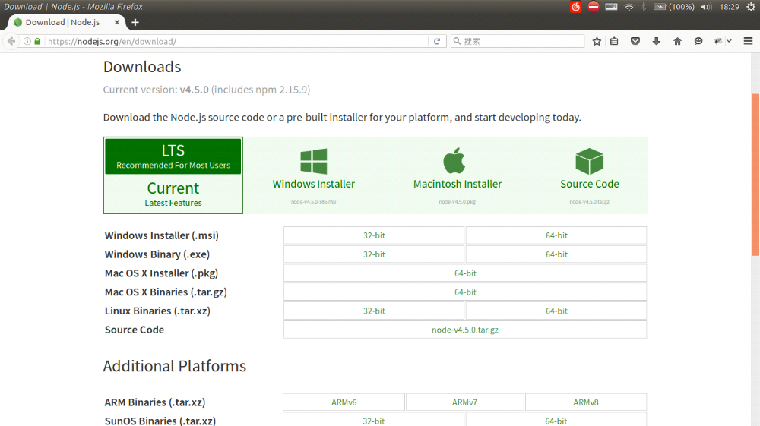

八、npm安装

(1) npm使用介绍
NPM是随同NodeJS一起安装的包管理工具，能解决NodeJS代码部署上的很多问题，常见的使用场景有以下几种：
由于新版的nodejs已经集成了npm，所以之前npm也一并安装好了。同样可以通过输入 "npm -v" 来测试是否成功安装。命令如下，出现版本提示表示安装成功:

(2)使用 npm 命令安装模块
以下实例，我们使用 npm 命令安装常用的 Node.js web框架模块 express:
$ npm install express
安装好之后，express 包就放在了工程目录下的 node_modules 目录中，因此在代码中只需要通过 require('express') 的方式就好，无需指定第三方包路径。
var express = require('express');

九、express框架的介绍
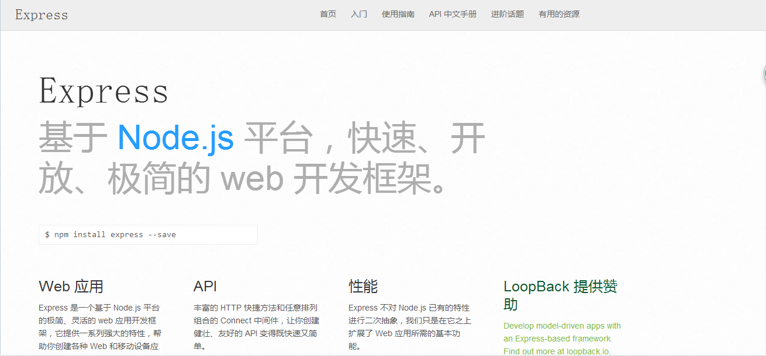
官方网站为http://www.expressjs.com.cn/

Express 简介
Express 是一个简洁而灵活的 node.js Web应用框架, 提供了一系列强大特性帮助你创建各种 Web 应用，和丰富的 HTTP 工具。
使用 Express 可以快速地搭建一个完整功能的网站。

Express 框架核心特性：
可以设置中间件来响应 HTTP 请求。
定义了路由表用于执行不同的 HTTP 请求动作。
可以通过向模板传递参数来动态渲染 HTML 页面。

路由
路由（Routing）是由一个 URI（或者叫路径）和一个特定的 HTTP 方法（GET、POST 等）组成的，涉及到应用如何响应客户端对某个网站节点的访问。
每一个路由都可以有一个或者多个处理器函数，当匹配到路由时，这个/些函数将被执行。
路由的定义由如下结构组成：app.METHOD(PATH, HANDLER)。其中，app 是一个 express 实例；METHOD 是某个 HTTP 请求方式中的一个；PATH 是服务器端的路径；HANDLER 是当路由匹配到时需要执行的函数。
下面的代码展示了几个路由实例：
// 对网站首页的访问返回 "Hello World!" 字样app.get('/', function (req, res) {
res.send('Hello World!');});
// 网站首页接受 POST 请求app.post('/', function (req, res) {
res.send('Got a POST request');});
// /user 节点接受 PUT 请求app.put('/user', function (req, res) {
res.send('Got a PUT request at /user');});
// /user 节点接受 DELETE 请求app.delete('/user', function (req, res) {
res.send('Got a DELETE request at /user');});

安装 Express
安装 Express 并将其保存到依赖列表中：
以上命令会将 Express 框架安装在当期目录的 node_modules 目录中， node_modules 目录下会自动创建 express 目录。以下几个重要的模块是需要与 express 框架一起安装的：
body-parser - node.js 中间件，用于处理 JSON, Raw, Text 和 URL 编码的数据。
cookie-parser - 这就是一个解析Cookie的工具。通过req.cookies可以取到传过来的cookie，并把它们转成对象。
multer - node.js 中间件，用于处理"（设置表单的MIME编码）的表单数据。

数据库服务器

十、NOSQL

(1) nosql的概念
随着web2.0的快速发展，非关系型、分布式数据存储得到了快速的发展，它们不保证关系数据的ACID特性。NoSQL概念在2009年被提了出来。 NoSQL最常见的解释是“non-relational”，“Not Only SQL”也被很多人接受。（“NoSQL”一词最早于1998年被用于一个轻量级的关系数据库的名字。）
NoSQL被我们用得最多的当数key-value存储，当然还有其他的文档型的、列存储、图型数据库、xml数据库等。在NoSQL概念提出之前，这些数据库就被用于各种系统当中，但是却很少用于web互联网应用。比如cdb、qdbm、bdb数据库。

(2) nosql的优势

(2.1)易扩展性
NoSQL数据库种类繁多，但是一个共同的特点都是去掉关系数据库的关系型特性。数据之间无关系，这样就非常容易扩展。也无形之间，在架构的层面上带来了可扩展的能力。

(2.2)大数据量，高能性，高可用性
NoSQL数据库都具有非常高的读写性能，尤其在大数据量下，同样表现优秀。这得益于它的 无关系性，数据库的结构简单。一般MySQL使用Query Cache，每次表的更新Cache就失效，是一种大粒度的Cache，在针对web2.0的交互频繁的应用，Cache性能不高。而NoSQL的 Cache是记录级的，是一种细粒度的Cache，所以NoSQL在这个层面上来说就要性能高很多了。
NoSQL在不太影响性能的情况，就可以方便的实现高可用的架构。比如Cassandra，HBase模型，通过复制模型也能实现高可用。

(2.3)灵活的数据模式
NoSQL无需事先为要存储的数据建立字段，随时可以存储自定义的数据格式。而在关系数据库里，增删字段是一件非常麻烦的事情。如果是非常大数据量的表，增加字段简直就是一个噩梦。这点在大数据量的web2.0时代尤其明显。

(3)NOSQL总结
NoSQL数据库的出现，弥补了关系数据（比如MySQL）在某些方面的不足，在某些方面能极大的节省开发成本和维护成本。
MySQL和NoSQL都有各自的特点和使用的应用场景，两者的紧密结合将会给web2.0的数据库发展带来新的思路。让关系数据库关注在关系上，NoSQL关注在存储上。

十一、mongodb简介

(1)mogodb的出现环境
对于大数据量、高并发、弱事务的互联网应用，MongoDB则是一个如瑞士军刀般的利剑。

(2)mongodb出现的必要性
例如：为了产品中的某个实体的查询操作，我们需要把一个本属于该实体的数据拆分至另一个表中，以便进行连接查询。于是无论是创建，删除还是更新，我们要涉 及的操作便增加了许多。更别说互联网项目时刻都在发展和变动，改变一个存储单元结果是常事，至今关系型数据库的在线模式更新依旧不是件简单的事情。

(3)mongodb的主要功能和特点
- 面向集合存储，易存储对象类型的数据
- 模式自由
- 支持动态查询
- 支持完全索引，包含内部对象
- 支持查询
- 支持复制和故障恢复
- 使用高效的二进制数据存储，包括大型对象（如视频等）
- 自动处理碎片，以支持云计算层次的扩展性
- 支持RUBY，PYTHON，JAVA，C++，PHP等多种语言
- 文件存储格式为BSON（一种JSON的扩展）
- 通过网络访问

(4)mongodb的使用原理
所谓“面向集合”（Collenction-Oriented），意思是数据被分组存储在数据集中，被称为一个集合（Collenction)。每 个集合在数据库中都有一个唯一的标识名，并且可以包含无限数目的文档。集合的概念类似关系型数据库（RDBMS）里的表（table），不同的是它不需要 定义任何模式（schema)。
模式自由（schema-free)，意味着对于存储在mongodb数据库中的文件，我们不需要知道它的任何结构定义。如果需要的话，你完全可以把不同结构的文件存储在同一个数据库里。
存储在集合中的文档，被存储为键-值对的形式。键用于唯一标识一个文档，为字符串类型，而值则可以是各种复杂的文件类型。我们称这种存储形式为BSON（Binary JSON）。

十二、mongodb的安装

(1)window下的安装
（1）下载mongoDb包，在mongodb官网上很容易找到，下载地址，然后删去多余的东西，只保留bin文件夹，在bin文件夹同级的目录下面建立data文件夹，和log文件夹，log文件夹下建立mongo.log文件。
（2）管理员身份打开cmd cd到mongo的bin目录下，例子如下
c:\Program Files\MongoDB\bin> mongod --dbpath "c:\program files\mongodb\data" --logpath "c:\program files\mongodb\log\mongo.log" --install --serviceName "mongodb"
（3）mongodb的基本语法参照菜鸟教程

(2)linux下的安装
1>设置mongoDB目录
cd /home/apps 附：centOS下创建目录命令 mkdir /home/apps
2>下载mongodb
curl -O http://fastdl.mongodb.org/linux/mongodb-linux-x86_64-2.4.6.tgz
或者直接下载再copy或用xftp上传到指定目录，或者直接去官网下载linux的安装包
3>解压缩文件
tar xzf mongodb-linux-x86_64-2.4.6.tgz
4>启动服务
./mongodb/bin/mongod -dbpath=/data/mongodb/db -logpath=/data/mongodb/log
mongodb 是mongo解压后的目录，下同
5>将mongoDB服务加入随机启动
gedit /etc/rc.local
使用vi编辑器打开配置文件，并在其中加入下面一行代码
/home/apps/mongodb/bin/mongod --dbpath /data/mongodb/db --port 27017 --logpath /data/mongodb/log --logappend
这种方式能保证开机mongod 进程能开启，但没有作为服务运行
6>把mongod 作为服务开机启动
先在/etc/rc.d/init.d下用gedit 新建文件 mongod
内容如下：
#!/bin/bash
#
#chkconfig: 2345 80 90
#description: mongodb
start() {
/usr/mongodb/bin/mongod --config /usr/mongodb/config/mongod.conf
}
stop() {
/usr/mongodb/bin/mongod --config /usr/mongodb/config/mongod.conf --shutdown
}
case "$1" in
start)
start
;;
stop)
stop
;;
restart)
stop
start
;;
*)
echo
$"Usage: $0 {start|stop|restart}"
exit 1
esac
保存
/usr/mongodb/config/mongod.conf 配置文件的内容如下
#master.conf
dbpath=/usr/mongodb/data/db
logpath=/usr/mongodb/log/db.log
pidfilepath=/usr/mongodb/db.pid
directoryperdb=true
logappend=true
bind_ip=192.168.1.7
port=27017
oplogSize=1000
fork=true
noprealloc=true
nojournal=true
smallfiles=true
2、增加服务并开机启动
chmod +x /etc/rc.d/init.d/mongod
chkconfig --add mongod
chkconfig --level 345 mongod on
chkconfig --list mongod
service mongod start
执行该脚本后，就可以开始start|stop|restart|list你的服务了。
以后关机再启动就会自动启动mongo了,如果在同一台机需要启动多个mongod照此方法即可
暂时只知道这样设为开机启动服务，如果有更好的方式请告知哦，先谢了！
7>连接mongoDB
./mongodb/bin/mongo 27017
即可连上mongo

十三、mongoose

(1)mongoose简介
Mongoose是在node.js异步环境下对mongodb进行便捷操作的对象模型工具
那么要使用它，首先你得装上node.js和mongodb,关于mongodb的安装和操作介绍可以参考:http://www.cnblogs.com/zhongweiv/p/node_mongodb.html
Github地址：https://github.com/Automattic/mongoose
API Docs：http://mongoosejs.com/docs/guide.html

(2)mongoose的安装
Cmd:在项目对应的文件夹下的mo_modules中执行 npm install mmongoose

十四、智能校园报修修系统数据库分析

(1).用例图

1.1 学生

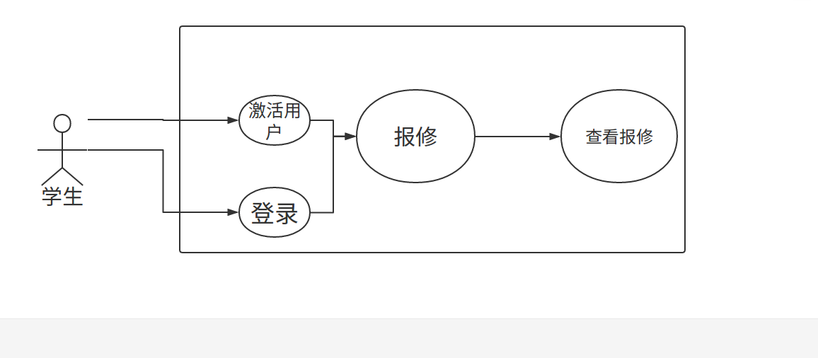

1.2管理员
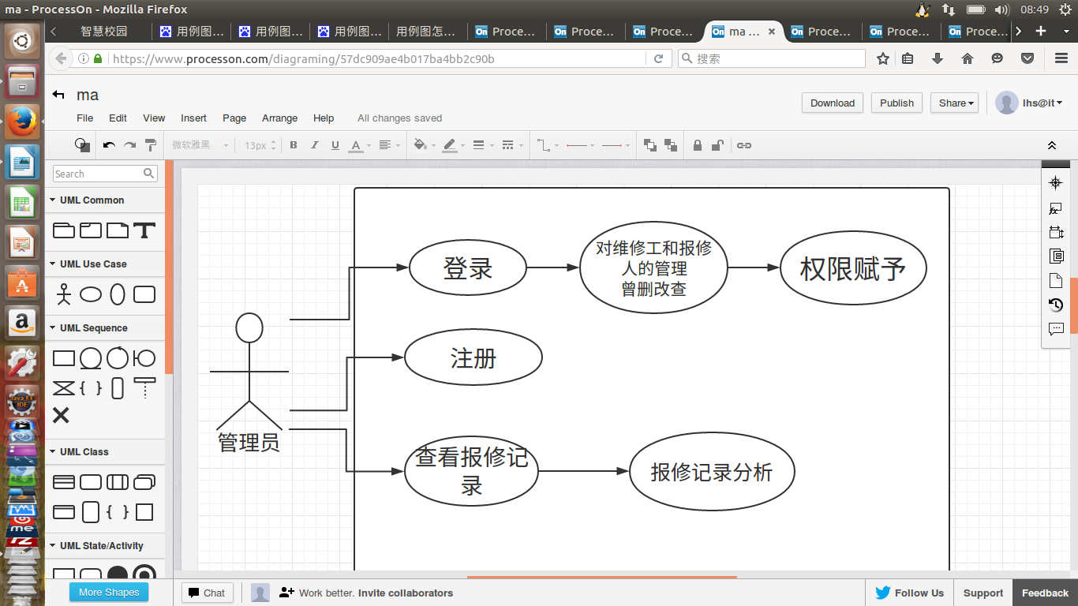

1.3维修人

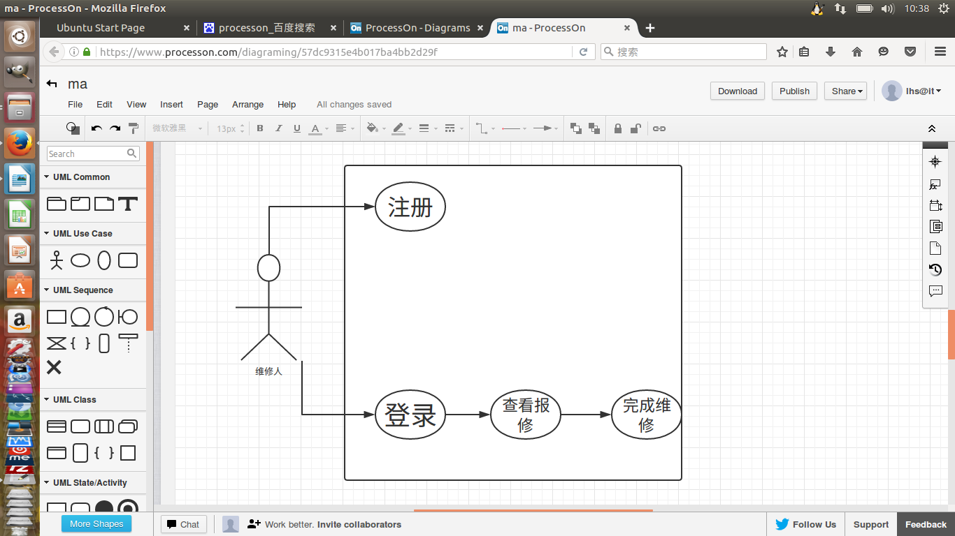

(2)、系统中所用的集合结构

2.1、user 用户集合
列名 | 列标识 | 数聚类型 | null | 主外键
_ID | _id | object |  | mongo自生成
昵称 | userNickName | string
用户学号 | userSchoolID | string
用户身份ID | userCardID | string
用户密码 | userPassword | string
用户电话 | userPhone | string
用户姓名 | userName | string
用户性别 | useSex | stiring
用户地址 | userAddress | string
用户类型 | userMajor | srting
用户激活状态 | userState | int
用户角色 | role | string |  | 与role外联

2.2、role 角色集合
列名 | 列标识 | 数据类型 | null | 主外键
_id | _id | object |  | Mongo自生成
角色名称 | power_user | string
角色权限集合 | power | string

2.3、repair 工单集合
列名 | 列标识 | 数据类型 | null | 主外键
报修楼号 | Bdno | object
报修房间 | Rmno | String
报修详情 | Rpinfo | String
报修类型 | Rptp | String
报修时间 | Date | String
报修人电话 | Uphone | String
维修人电话 | Rphone | String
保修状态 | State | String
图片 | Path | String

